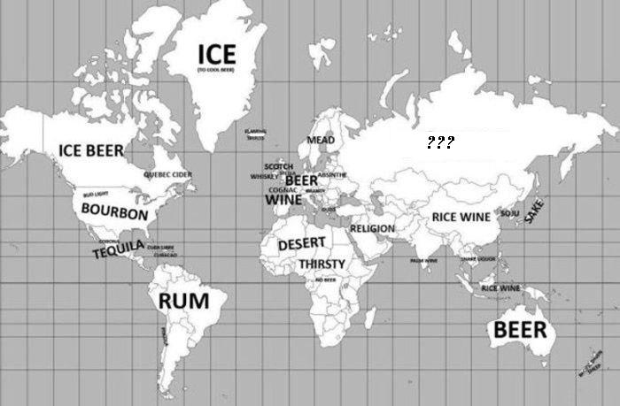
1. Material Distributiv
Ce a fost inlocuit prin “???”?
R/s: Vodka
A: Bifidoc
2. 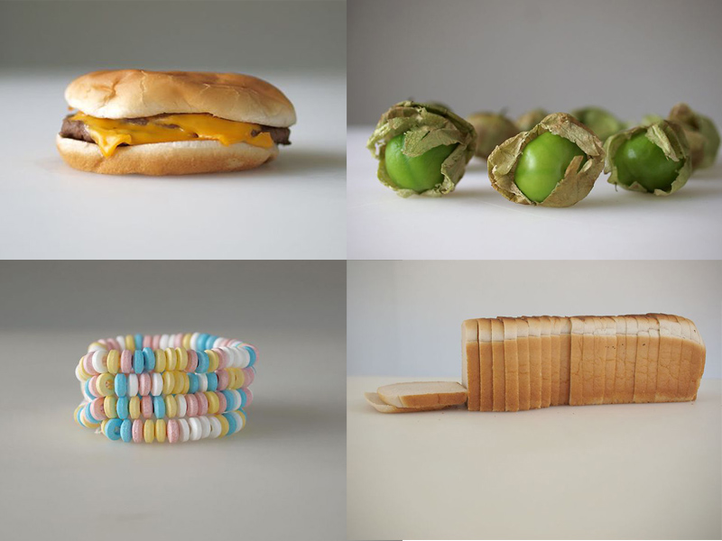
Material distributiv:
Vă prezentăm doar câteva produse, imaginile cărora fotograful american Jonatan Blaustein le-a utilizat în proiectul său din anul 2008. Alături de produsele din imagine, mai putem menționa făina, conserve de carne, biscuiți spanioli, orezul ”basmanti”, șofran, o porție de salată din ”Burger King”. Dacă vă veți da seama, ce criteriu l-a determinat pe fotograf să aleagă anume aceste produse alimentare, veți putea răspunde, peste UN minut, cum s-a numit acest proiect?
R: Valoarea de un dolar, The value of a dollar // se acceptă și One dollar food
S: http://www.jonathanblaustein.com/Portfolio.cfm?nK=8375
A: Gladiolus, Olga Homina
3. Atenție, în întrebare sunt făcute înlocuiri. Cartea ”X Beauty” este una dintre cele mai populare cărți despre animale și una dintre cele mai vândute nuvele din toate timpurile. Naratorul acestei cărți este un cal care încearcă să ajute oamenii indiferent de circumstanțe. Totuși, această carte a fost interzisă timp de peste 30 ani în Africa de Sud, deși este o carte pentru copii de toate vârstele și în ea nici nu este vorba de rasism. Dar ce am înlocuit cu X, dacă se știe anume aceasta i-a determinat pe cenzorii africani să interzică această carte.
R: pentru cuvântul “negru”
S: Wikipedia cuv-cheie : Black Beauty, Portalul Carti: rubrica DYK(Did You Know).
A: Gladiolus, Sergiu Grabovschii

4. Acestea au derivat din obiceiul rusesc de a se da cu sania pe gheata, pe niste partii cu inclinatia de 50 grade. La sfarsitul sec. XVIII acest sport a devenit foarte popular, fiind mai apoi preluat de catre intreprinzatorii europeni, care cu cateva schimbari l-au pus pentru prima data in functiune in anul 1804, in Paris, si l-au denumit X-rus. Ce am inlocuit prin X-rus?
R/s: Montagne Rousse
A: Bifidoc, Maria Raducanu

5. Atunci când Quin Shi Huang di (cit. tsini shi huan di) a unit statele chineze era necesar să se asigure că dupa moartea lui țara nu se va destrăma, de aceea el, primul in istorie a recurs la un lucru care l-au repetat apoi în nenumărate rânduri toti dictatorii, tiranii și cei însetați de putere. Prin o acțiune anumită el s-a asigurat, ca în noua țară să fie numai o opinie și filozofie. Care a fost acțiunea, întreprinsă de el ?
R: rescrierea istoriei Chinei.
Cu 3 ani inainte de moarte el a dus o campanie de distrugere a cărților istorice ale altor state chineze (în afara de Quin), și o campanie de distrugere a tuturor cartilor filozofice în afară de legalizm (filosofie oficiala pe atunci). Părțile albe rămase au fost reinventate de istoricii regali.
S: Wikipedia cuv-cheie: Quin Shi Huang
A: Gladiolus, Sergiu Grabovschii

6. [Întrebarea este însoţită de material ilustrativ, care cuprinde textul de mai jos.]

Ut queant laxis
Resonare fibris
Mira gestorum
Famuli quorum
…………………
…………………
Sancte Iohannes

Acest cântec, consacrat lui Ioan Botezătorul de către cântăreţii de cantus planus pentru a nu-şi pierde vocea, este şi azi cântat în multe şcoli din toată lumea. Totuşi, mai cunoscută decât cântecul este prescurtarea lui, pe care cred, fără echivoc, o cunoaşteţi încă de pe băncile şcolii. În imaginea pe care o aveţi în faţă lipsesc două versuri şi daca i-am întreba pe nemţi sau pe englezi cu ce se încep aceste versuri ei ne-ar răspunde simplu: primul vers lipsă - cu litera G, iar al doilea cu litera A. N-o să vă rog să-mi cântaţi melodia acestui cântec, ci să-mi spuneţi ce am răspunde noi în loc de G şi A.

R: G-Sol si A- La (este vorba despre notele muzicale)

S: diversă
C: La englezi şi nemţi denumirea notelor muzicale este formata din Litere. Cu timpul nota „ut” a fost modificata în do, de la Dominus, pentru că era greu de pronunţat.
A: Mihai Gîrneţ
7. Acest loc a fost descoperit în anul 1494 şi destul de mult timp a fost o colonie britanică, care însă în 1962 a devenit un stat independent.

Spre exemplu se ştie despre EA că este bogată în bauxită, sau că populaţia băştinaşă o supranumesc Ţara Pădurii şi Apelor sau Ţara Primăverilor. Interesant este că cel mai vizitat muzeu se află în capitala acestui stat fiind casa unde a locuit un faimos fumător de „vise şi senzaţii” care a devenit un creator chiar a unui stil de viată pentru adepţii săi.

Moldoveanul Manciu striga de bucurie în gura mare despre EA, pe când rusul Şahrin striga cu durere când îşi amintea de EA…

Vă rog să faceţi la fel şi să-mi spuneţi cu cea mai mare exactitate soarta evenimentului cu care asociem cel mai des statul dat.

R: Argentina – Jamaica 5-0

S: http://en.wikipedia.org/wiki/Jamaica
C: În întrebare se face referinţă la cântecul formaţiei Ciaif „Argentina – Jamaica 5-0”
A: Sergiu Statii

8. Se da un numar magic, cuvantul care il insoteste ar trebui inmultit cu 9/5 -mi pentru a primi un alt cuvant, pe care l-a pus autorul romanului din punct de vedere stilistic. Eroul principal al romanului este pompier, dar ocupatia lui principala este complet inversa ocupatiei unui pompier obisnuit, si mai mult ca atat, il intereseaza niste obiecte care sunt strans legate de numarul nostru magic. Numiti va rog romanul, daca se stie ca si el face parte din aceste obiecte.
R: Fahrengeit 451.
C: Cartile ard la temperatura 451 grade Celsius , insa Ray Bradbury a hotarat ca Fahrengeit suna mai bine, 1 grad celsius apr = 5/9 grade fahrengeit.
In roman pompierii ard carti, inloc sa stinga incendii.
S: Fahrengeit 451, wikipedia cuv cheie denum rom.
A: Gladiolus, Sergiu Grabovschii

9. Papa Ioan Paul al II-lea, a calartorit in cel mai mare numar de state din istoria papalitatii, vizitand mai mult de 115 tari. Dar care stat l-a vizitat cel mai des?
R: Italia
E: din Vatican in orice directie nu ai merge, oricum prin Italia treci
A: Bifidoc. Olga Bulat

10. Incredibil, dar adevarat: in anii 1939-1941, una din cele mai mari ziare nemtesti se publica sub lozinca: “XYZ, uniti-va!”
Dar care trei cuvinte le-am inlocuit cu XYZ?
R/s: “Proletariatul tuturor statelor” (se accepta raspunsurile care continu cuv “oroletariat” si fac aluzie la «Пролетарии всех стран, соединяйтесь!)
A: Bifidoc. Maria Raducanu

Runda II
1. Scrie-ti romanul care poate fi descris cu o singura fraza: “Toti copii cresc, in afara de unul”
R/s: Peter Pan
A: Bifidoc. Olga Bulat

2. Anume acesta specie de mamifere este a doua dupa numar pe pamant. Cheia succesului sau este adaptibilitatea la conditiile grele de trai, specializarea, hrana abundenta si nu in ultimul rand neimplicarea omului in viata acestuia. Numiti specia.
R: foca antarctica (foca mancatoare de crabi). , se accepta si focile in general.
C: oamenii nu traiesc in Antarctida.
S: wikipedia : cuv cheie:crabeater seal , guiness book
A: Gladiolus, Sergiu Grabovschii

3. Atenţie la imaginea primită.

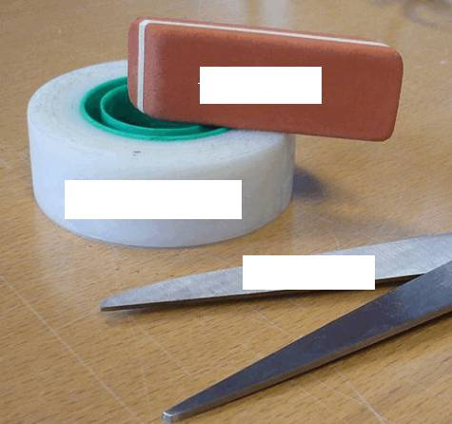

Vă rog, după un minut, să redaţi cele trei texte acoperite, dacă putem adăuga că avem de a face cu o parte constantă şi trei variabile.

R: Ctrl+X, Ctrl+V, Ctrl+Z

S: http://www.yakako.ru/kartinki/792-znakomo.html
A: Olga Nestorac

4. O companie americană, specializată în producția costumelor de supererou, a fost nevoită să introducă un punct suplimentar la instrucția pentru costumele SuperMan, din cauza unor anumite acțiuni, care încercau să le facă americanii. Peste un minut vă rugăm să scrieți, ce încercau să facă americanii.
R: Să zboare.
C: Punctul inclus suna astfel: Purtatul costumului nu ofera posibilitatea de a zbura.
A: Gladiolus, Sergiu Grabovschii

5. Aceasta este calea spre coordonarea capacităților umane fizice și psihice în care se întâlnesc uke și tori. Despre ce este vorba?
R: Aikido
A: Gladiolus, Tatiana Burțaeva

6. Nu demult eparhia statului mexican Guanadjuato a început lupta contra acestora. Lozinca lor suna în felul următor: "Dumnezeu vrea sa-ti vorbeasca, dar nu la...". Dacă Vă daţi seama care e finalul acestei lozinci intr-un minut scrie-ti contra ce luptă eparhia.

R: telefoane mobile
Explicatie: finalul e ”la telefonul mobil”

S: http://crazy-news.livejournal.com/63162.html
A: Sergiu Buzdugan

7. Un oficial francez a făcut o gafă numindu-l pe oficialul european Cavusoglu cu acest nume, iar un jurnalist a făcut o referinţă la denumirea unui cântec în titlul articolului despre subiectul respectiv.

Numiţi denumirea cântecului, dacă am putea adăuga că o mare parte dintre români cred că nu-i greşit şi că într-adevăr… într-adevăr ce?

R: … Ceauşescu n-a murit!

S: http://www.timpul.md/articol/presedintele-adunarii-nationale-franceze-ceausescu-n-a-murit-16095.html
A: Vadim Culea

8. Care parte a garderobei feminine a fost interzisa de Napoleon?
R/s: pantofii cu toc
E: El a motivate aceasta prin dorinta de a arata egalitatea intre femei si barbate
S: http://www.randomhistory.com/1-50/036heels.html
A: Bifidoc. Olga Bulat

9. Cu totii stim de cartea lui Ronal Ruel Tolkien, “Stapanul inelelor”. Mai putini cunosc cartea care precede istoria din Stapanul inelelor, si anume “Hobbitul”. Iata una din ghicitorile care au fost puse in aceasta carte personajului principal:
Nu poate fi simtit,nici vazut
Nu poate fi auzit, nici mirosit
Se intinde dupa stele, si pe sud dealuri
si umple gaurile goale
Vine primul si urmeaza dupa
Sfarseste viata, omoara rasul
Intr-un minut, va ruguam sa scrieti ce este asta.
R/s: intunericul
A: Bifidoc. Valentin Stepa

10. Numarul de automate Kalashnikov vindute in toata istoria existentei lor nu depaseste numarul de exemplare ale acestui produs (pe atunci inventie) vindute doar in perioada dintre 1980 si 1982. Multi dintre noi probabil au avut unu exemplar si au petrecut ceva timp descoperindu-I secretul si nu-i de mirare, daca se stie ca acest puzzle are 519 cintileoane de posibile miscari. Despre ce inventie este vorba?
R; Kubik-Rubik
A: Gladiolus, Marina Ceauș

Runda III
1. In unul din modelele Samsung Galaxy, s-a descoperit un buton care a starnit multa valva in randurile utilizatorilor, acestea devenind entuziasmati de oportunitatea de a avea acces la material pornographic direct de la telefonul mobil. Nu va intrebam cauzele care au adus la declansarea emotiilor in cauza si nici in ce tara au avut loc evenimentele, dar va rugam sa scrieti denumirea cu care ne-am obisnuit cu totii sa numim butonul in cauza.
R/s: pornire sau home sau meniu (se acepta toate mentiunile la butonul de pornire a meniului)
E: Samsung Galaxy Romania. Den. Butonului “Home” din engl are 4 litere, nu au avut loc sa scrie pornire, a iesit “porn” (din engleza pornografie)
S: http://gizmodo.com/5659057/the-galaxy-tabs-porn-button-explained
A: Bifidoc. Bulat Olga

2. Atenție întrebare: Ce facea Winston Churchill in vestiarul femeiesc, in timpul balului de la Palatul Blenheim din data de 13 noiembrie 1874?
R: Se năștea
A: Gladiolus, Marina Ceauș

3. (Material distributiv)
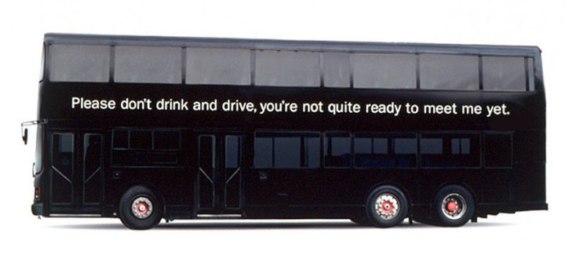
Inscripția de pe autobuz se traduce astfel: ”Nu bea la volan, nu ești încă suficient de pregătit să mă întâlnești”. Vă rugăm să numiți presupusul vorbitor.
R:Dumnezeu/God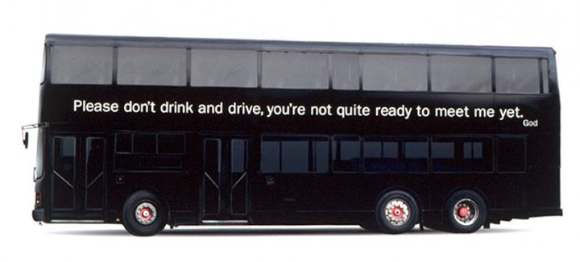
A: Gladiolus

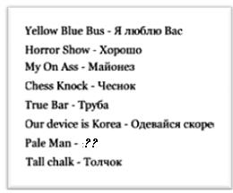
4.

(Material distributiv)
---------------------------------------------------------------
Yellow Blue Bus -- Vă iubesc
Horror Show -- Bine
True Bar -- țeavă
Our device is Korea -- îmbracă-te mai repede
Chess Knock -- usturoi
Pale man -- ???
----------------------------------------------------------------
Dacă v-ați dat seama, cum ar putea fi echivalate expresiile, veți putea cu ușurință să continuați șirul.
R: colțunaș cu carne/pelimen
A: Gladiolus, Olga Homina

5. Atenţie, blitz triplu.
  - Numiţi, vă rog, care categorie de produse este reclamată prin imaginea Turnului Eiffel pe care o aveţi în faţă.
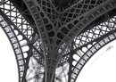

  - Vă rog să scrieţi pe foiţele de răspuns categoria de produse reclamată în următoarea imagine.

  - Vă rog să numiţi profesia persoanei care are o carte de vizită precum cea din faţa voastră.


R: 1) slipi; 2) bere ; 3) fotograf

S: (la necesitate poate fi prezentată)
A: Valentina Acciu

6. Se pare că teroriştii din toată lumea sunt într-un pas cu tehnologiile moderne. Reprezentanţii unei grupări din Chechenya deja de foarte mult timp au propriul web-site, unde postează informaţii de tot genul. Cu toate acestea, în 2001, designul şi conţinutul site-ului au fost modificate radical. Prin urmare, pe pagina principală a apărut o propoziţie cheie, care era repetata în câteva limbi străine. În faţa Dvs. aveţi imaginea cu această propoziţie în limba japoneză.

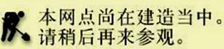
Atenţie, întrebarea. Vă rog să scrieţi această propoziţie în limba română sau engleză.

R: Site is under construction! (răspunsurile se acceptă după logică)

S: (la necesitate poate fi prezentată)
A: Sergiu Statii

7. Într-unul din spoturile publicitare ruseşti, un tânăr conduce o maşina superbă. La un moment dat ia o revistă şi începe s-o răsfoiască, devine concentrat citind revista după care se lasă pe spate şi ridică picioarele pe torpedo, neatrăgând atenţie la cotiturile şoselei...

Atenţie, întrebarea. Spuneţi-mi vă rog cum se numeşte revista citită de tânărul şofer?

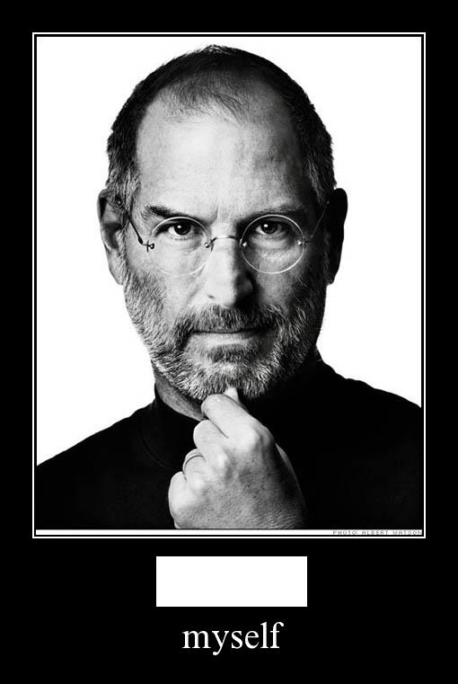
R: Autopilot

S: www.youtube.com
A: Sergiu Buzdugan

8. Scrieti cuvantul lipsa de pe aceasta imagine, daca stim ca acesta enuntiaza perfect subiectul activitatii lui profesionale si poate personale. Myself = pe mine
R.: iTouch
A: Bifidoc, Valentin Stepa

9. Regizorul si scenaristul unui film ce a luat oscarul pentru cel mai bun film strain din 2006 (unul din putinele fantasy-uri ce au castiat acest premiu) spunea despre idea filmului sau ca ii aminteste de zicala lui Søren Kierkegaard care spunea: Conducerea unui tiran se sfarseste cu X, iar conducerea unui martir incepe cu Y.
Dar ce am inlocuit prin X si Y
R.: moartea si moartea.
Sursa: http://www.imdb.com/title/tt0457430/trivia
10. Vă vom face o propunere pe care n-o veți putea refuza!!!
X s-a născut la 25 aprilie 1940 în East Harlem, New York. Fiul lui Salvatore și Rose. A început să fumeze la 9 ani și să consume alcool la 13. Nu a fost căsătorit niciodata, dar are 3 copii: Julie Marie, și gemenii Anton James și Olivia Rose. Dar cine este X?
R: Al Pacino
C: Începutul întrebării este traducerea spuselor lui Don Vito Corleone din Godfather, care era tatăl lui Michael(Al Pacino), care mai apoi a devenit următorul Naș
Sursa: http://en.wikipedia.org/wiki/Al_Pacino

Runda IV

1. Atenție, în întrebare sunt făcute înlocuiri. Japonezii au o gluma care spune ca in Tokyo pina si cainii VerbAdverb, făcând referire la lipsa de spațiu. Dar ce anume fac câinii?
R: Dau din coada (Comentariu: in Tokyo fiind foarte putin spatiu, cainii nu pot sa dea din coada de la dreapta la stinga, ci doar de sus in jos)
A: Gladiolus, Marina Ceauș

2. Pentru a le distrage atenţia un german a propus cantităţi mari de grâu, un olandez – câteva canale cu kerosen, un francez – mai multe oglinzi, un român – rugăminţi radiofonice.

Dar unde cu siguranţă nu vor apare niciodată?

R: la maternitate

C: este vorba despre extratereştri, iar însăşi noţiunea de extraterestru desemnează o fiinţă apărută în afara Pământului.
S: http://www.descopera.ro/maratoanele-descopera/descopera-misterele-universului/7429470-suntem-singuri-in-univers-nu
A: Vadim Culea

3. Pavel Stratan, cântăreţul moldovean care a reuşit să se facă celebru atât în RM cât şi în România, datorită stilului inedit şi originalităţii versurilor şi limbajului cântecelor sale, a anunţat recent că în această toamnă va lansa un nou album. Acesta va conţine şi piese care se deosebesc de ceea ce a interpretat solistul pînă acum.
Deşi albumul a fost înregistrat, interpretul mai lucrează încă la denumire. Cu toate că, pe când înregistrase doar 10 piese, artistul îi găsise deja o denumire care reflecta destul de bine formatul pieselor conţinute, adică jumătate Şi se cântă după stilul vechi şi jumătate ce sunt cântate într-un stil mai oficial.
Încercaţi să reproduceţi denumirea dată de artist albumului său cînd acesta avea 10 piese (6 cuvinte).

R: Cinci cu „şi” şi cinci cu „ce”

S: o emisiune de la Jurnal TV
A: Valentina Acciu

4. Mergând pe strada 31 August 1989, autorul întrebării a observat pe afişul unui teatru denumirea foarte stranie a vreunui spectacol care, spre mirarea lui, era scris în trei limbi. Prima impresie a fost că cunoştinţele literare ale autorului lasă de dorit, după care a înţeles că acel titlu desemna cu totul altceva şi că posibil reflectă pe deplin situaţia teatrelor de la noi.
Spuneţi-mi, vă rog, ce era scris pe acel afiş. În română, ca să nu vă obosiţi.

R: „Păpuşele sunt în vacanţă”

S: experienţa autorului
A: Sergiu Buzdugan

5. Pe partea inferioară a unei telecomenzi utilizată pentru controlul la distanţă a unui sistem de amplificare a sunetului 5.1. cumpărat din S.U.A. este scris un mesaj care, la prima lecturare, i s-a părut foarte ciudat şi inutil autorului întrebării deoarece descria o acţiune destul de evidentă. Ţinând cont că mesajul respectiv era o instrucţiune de utilizare corectă a dispozitivului respectiv şi luând în consideraţie specificul de utilizare a telecomenzii şi cel al sistemului de amplificare a sunetului vă rog să îmi spuneţi într-un minut ce era scris pe telecomandă.

R: Pentru ca telecomanda să funcţioneze, îndreptaţi telecomanda către Sistemul audio, nu către Televizor.

S: observaţiile autorului
A: Mihai Gîrneţ

6. Carla Bruni-Sarkozy si Isabelle Adjani au fost numite "Tâmpite" de cotidianul Kayhan din Iran, după ce prima doamnă a Franţei şi celebra actriţa franceza au semnat o petiţie pentru eliberarea unei femei iraniene condamnate la moarte pentru un “Lucru idiot”.

Pe când jurnaliştii britanici de la Sunday Mirror au mers mai departe şi au filmat-o cu o camera ascunsă pe soţia unui parlamentar britanic pentru a demonstra ca ea este o “Tâmpită adevărată”.

Cel mai interesant este ca deja faimosul trader francez Jerome Kerviel pe care unii îl numesc diavol, alţii îl numesc geniu, guru, iar alţii îl considera doar o victimă, în cartea sa "Angrenajul - Memoriile unui trader" el se autodescrie ca o "Tâmpită, într-o mare prostime bancară".

Va rog să-mi spuneţi ce am înlocuit prin “Tâmpită” şi “Lucru idiot” !!!

R: Tâmpită = Prostituată, Lucru idiot = Adulter

S:
A: Sergiu Statii

7. Atenţie la prima şi nu a 11-a, ci ultima, a 5-a strofă dintr-o poezie de Ion Minulescu.

“Ascultă, priveşte şi taci!...
Ascultă, să-nveţi să vorbeşti,
Priveşte, să-nveţi să clădeşti.
Şi taci, să-nţelegi ce să faci...
Ascultă, priveşte şi taci!
....
Iar când, cu ochii spre cer,
Te-ntrebi ce-ai putea să mai faci,
Ascultă, priveşte şi taci!...
Din braţe fă-ţi aripi de fier
Şi zboară cu ele spre cer!...”

Numiţi, vă rog, titlul acestei poezii, dacă îl putem considera o completare la o listă celebră.

R: „A XI-a poruncă”

S: http://www.romanianvoice.com/poezii/poezii/porunca.php
A: Vadim Culea

8. Născut în Liban, această mare personalitate, decedată în anul 2010, a fost numită drept adevărat salvator al industriei în care a activat, industrie care este un veritabil simbol al ţării unde a trăit. I-a reuşit acest lucru intrând pe piaţă cu un produs mai ieftin şi mai accesibil publicului larg, menţinând în acelaşi timp nivelul înalt de calitate şi alura de obiect elitist şi de lux. George Clooney este unul din promotorii produselor sale pe lângă multe alte mari personalităţi.

Nu vă întreb cine a fost el sau care a fost compania sa, ci vă rog să îmi spuneţi ce alt produs, dintr-un domeniu absolut diferit dar la fel de cunoscut în toată lumea, a fost conceput din ideile lui vizionare şi care are la bază aceeaşi idee de economisire şi accesibilitate. Aş mai putea adăuga că ambele produse se încep cu aceeaşi literă.

R: SMART

C: el este Nicolas G. Hayek, produsul sau compania sa este Swatch, iar cel de al doilea produs creat după aceeaşi logică este automobilul SMART
S: (la necesitate poate fi prezentată)
A: Zina Adam

9. Atenţie imagini!
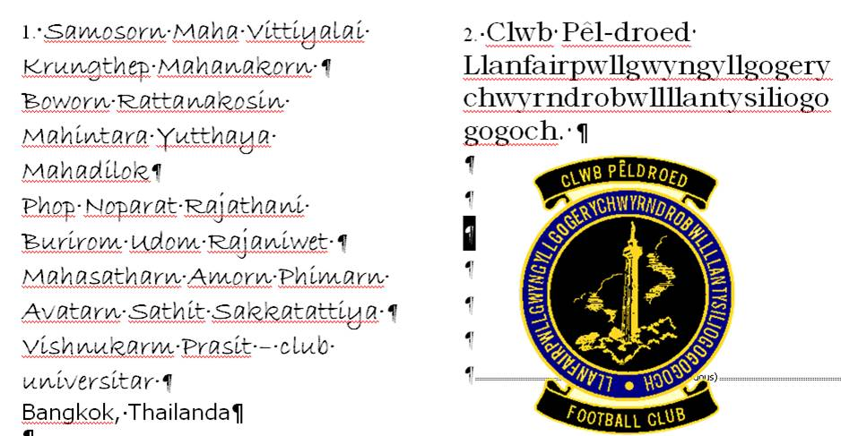
Un ziar cu profil sportiv din România a publicat un articol despre echipele de fotbal cu cele mai lungi nume din istorie. Cel mai lung nume este scris în imaginea nr. 1 şi aparţine unei echipe universitare din Bangkok. Cea mai interesantă denumire a fost aleasă a fost cea prezentată în imaginea nr.2 şi aparţine unei echipe din Ţara Galilor. Fiind un subiect destul de neinteresant pentru iubitorii sportului rege, autorul articolului a introdus în subiectul respectiv şi un comentariu răutăcios şi ironic la adresa echipei Dinamo Bucureşti care suna în felul următor:
„Vestea bună pentru Dinamo este că Clwb Pêl-droed nu .. …… …… ….. ……..”. Cunoscând performanţele echipei Dinamo vă rog să continuaţi fragmentul cu 4 cuvinte.
R: joacă în cupele europene
S: www.prosport.ro
A: Mihai Gîrneţ

10. În ce caz persoana nu va putea să viziteze astfel de ţări musulmane, ca Iran, Liban, Pakistan, Arabia Saudită şi altele, dacă fiecare din noi deschizându-şi paşaportul străin ar putea spune cu exactitate dacă va fi sau nu refuzat.

R: dacă are viza Israelului în paşaport

S: http://muzey-factov.ru
A: Olga Nestorac

